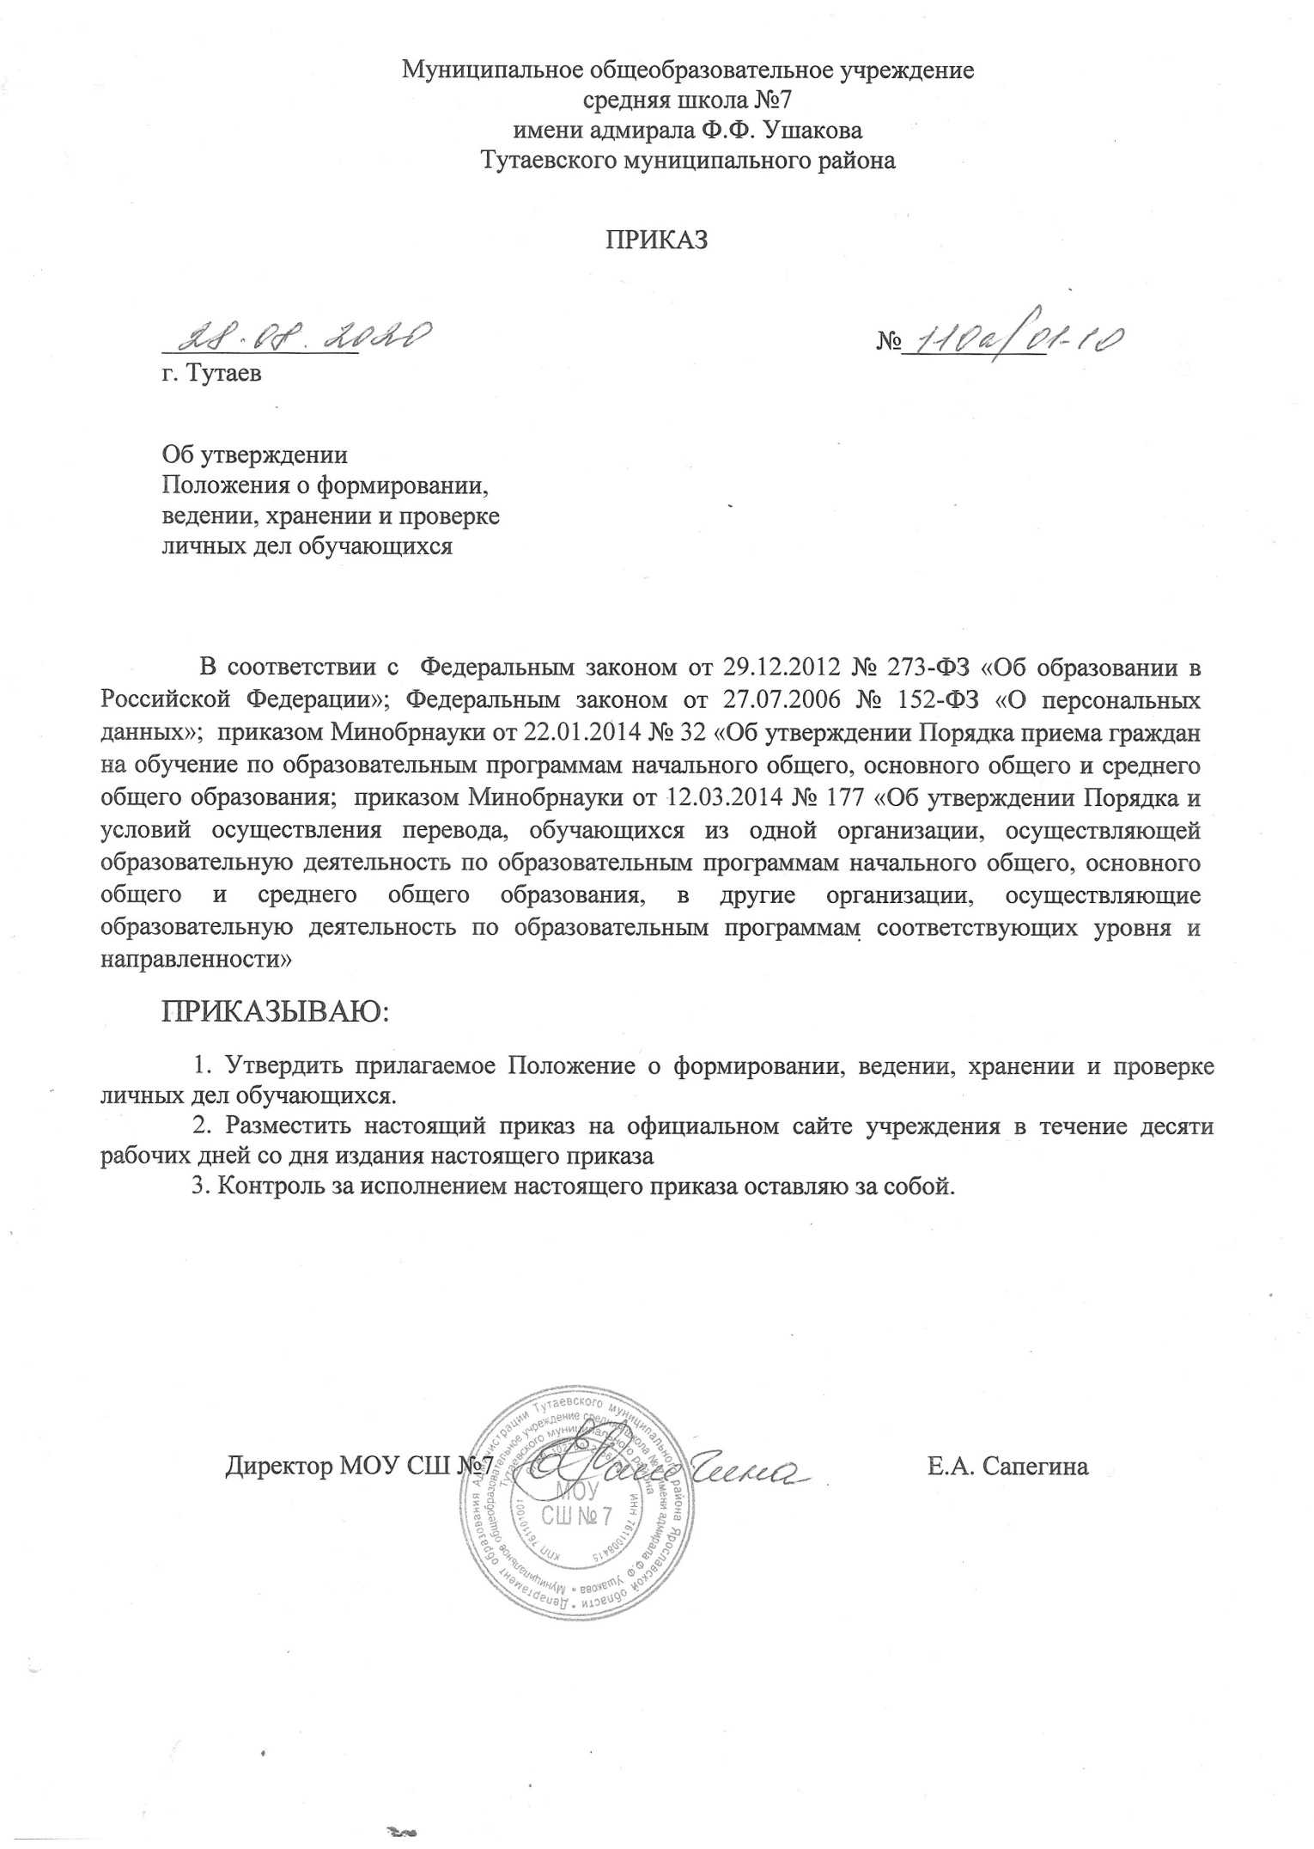
Принято  на педагогическом совете  Протокол № ___  «___» _____________ 2020 г. | Утверждено  Приказом № ____  Директор МОУ МШ №7  _________Е.А. Сапегина
Положение
о формировании, ведении, хранении и проверке личных дел учащихся
I. Общие положения
1.1. Настоящее Положение определяет требования по оформлению, заполнению (ведению) и хранению личных дел учащихся, а также регламентирует этапы и последовательность работы сотрудников муниципального общеобразовательного учреждения средней школы №7 имени адмирала Ф.Ф. Ушакова (далее – ОУ) с личными делами учащихся.
1.2. Настоящий Порядок разработан в соответствии с:
– Федеральным законом от 29.12.2012 № 273-ФЗ «Об образовании в Российской Федерации»;
– Федеральным законом от 27.07.2006 № 152-ФЗ «О персональных данных»;
– приказом Минобрнауки от 22.01.2014 № 32 «Об утверждении Порядка приема граждан на обучение по образовательным программам начального общего, основного общего и среднего общего образования»;
– приказом Минобрнауки от 12.03.2014 № 177 «Об утверждении Порядка и условий осуществления перевода, обучающихся из одной организации, осуществляющей образовательную деятельность по образовательным программам начального общего, основного общего и среднего общего образования, в другие организации, осуществляющие образовательную деятельность по образовательным программам соответствующих уровня и направленности»;
– Правилами приема детей в МОУ СШ № 7 имени адмирала Ф.Ф. Ушакова.
1.3. Личное дело учащегося представляет собой индивидуальную папку (файл), в которой находятся документы или их заверенные копии.
1.4. Личное дело ведется на каждого учащегося школы с момента его зачисления и до отчисления учащегося из школы.
1.5. При приеме ребенка в школу секретарь принимает его документы и передает их классному руководителю для дальнейшего формирования личного дела учащегося согласно настоящему Положению.
- Порядок формирования личной карты при зачислении учащегося
2.1. В личное дело учащегося вкладывают следующие документы:
– заявление родителей (законных представителей) о приеме с пометкой о том, что они ознакомлены с уставом школы, лицензией, свидетельством об аккредитации и локальными актами школы;
– согласие родителей (законных представителей) учащегося на обработку их персональных данных и персональных данных ребенка;
– копия свидетельства о рождении ребенка либо иной документ, который подтверждает родство или законность представления прав ребенка;
– копия свидетельства о регистрации ребенка по месту жительства (пребывания) на закрепленной территории – для детей, проживающих на закрепленной территории. Вместо свидетельства родители вправе предъявить иной документ, который содержит сведения о регистрации ребенка по месту жительства или по месту пребывания на закрепленной территории;
– копия документа, подтверждающего право заявителя на пребывание в Российской Федерации, – для иностранных граждан или лиц без гражданства;

– согласие родителей (законных представителей) на обучение по адаптированной основной общеобразовательной программе на основании заключения психолого-медико-педагогической комиссии – для детей с ограниченными возможностями здоровья (ОВЗ);
– аттестат об основном общем образовании установленного образца – при поступлении в 10–11-й классы. В период обучения учащегося в 10–11-м классах аттестат об основном общем образовании находится в кабинете директора (в сейфе) и выдается на руки после получения учащимся среднего общего образования;
– иные документы, представленные родителями (законными представителями) по собственной инициативе. Перечень документов, представленных родителями (законными представителями) дополнительно, вносится ими собственноручно в заявление о приеме в школу.
2.2. В течение года в личные дела обучающихся добавляются новые документы: 10-й класс заявление от обучающихся и родителей о зачислении обучающегося в 10-й класс, аттестат об основном общем образовании, заявление о выборе профиля.
2.3. Родители предоставляют оригиналы документов для снятия копий. Если они на иностранном языке – то вместе с нотариально заверенным переводом.
2.4. Копии документов заверяются подписью секретаря и печатью ОУ.
- Порядок ведения и хранения личных дел.
3.1. Личные дела учащихся ведутся классными руководителями. Записи в личном деле необходимо вести четко, аккуратно и только фиолетовыми (синими) чернилами. По окончании каждого года под графой «подпись классного руководителя» проставляется печать школы.
3.2.Личное дело имеет номер, соответствующий номеру в алфавитной книге записи учащихся (например, № К/5 или № К-5 означает, что обучающийся записан в алфавитной книге на букву «К» под №5).
3.3. Личные дела учащихся каждого класса формируются в одну папку. В папку вкладывается список класса в алфавитном порядке с указанием номера личного дела.
3.4. Личные дела располагаются в папке в алфавитном порядке.
3.5. В личное дело ученика заносятся: общие сведения об ученике, данные о результатах промежуточной и итоговой аттестаций, делается заметка о решении педагогического совета по итогам года (например, о переводе обучающегося в следующий класс).
3.6. На правой стороне развёрнутой страницы личного дела классный руководитель обязан записать, в графе «иностранный язык», изучаемый язык (английский язык).
3.7. Общие сведения об учащихся корректируются классным руководителем по мере изменения данных.
3.8. В папку личных дел класса классный руководитель вкладывает список класса с указанием фамилии, имени, отчества. Список меняется ежегодно. Если ученик выбыл в течение учебного года, то делается отметка о выбытии, указывается номер приказа.
3.9. При исправлении оценки дается пояснение, ставится печать и подпись директора.
3.10. Классный руководитель в течение учебного года заполняет личное дело дважды:
– в начале учебного года уточняет список класса, вносит необходимые изменения (адреса, телефоны, фамилии и т. д.), знакомится с личными делами вновь прибывших обучающихся;
– по окончании учебного года проставляет все отметки по предметам в соответствии с учебным планом класса, записывает сведения о наградах и поощрениях, проставляет количество пропущенных уроков, заверяет все данные печатью и сдает личные дела заместителю директора по УВР, курирующему класс;
– в течение учебного года изменения вносятся оперативно по мере поступления.
3.11. В личное дело ученика заносятся:
– итоговые отметки успеваемости в классах заносятся в соответствии с отметками по всем предметам;
- успехи (грамоты) достигнутые учащимися;
– количество пропущенных уроков за учебный год;
– если по всем предметам получены положительные отметки, то делается запись – «Переведён в следующий класс (указать в какой класс) (Переведён (а) в 6 класс)»;
– если имеется академическая задолженность – «Переведён в следующий класс условно (указать в каком классе) (Переведён (а) в 6 класс условно)»;
– согласно п 5 ст. 66 ФЗ от 29.12.2012г. № 273-ФЗ «Об образовании в Российской Федерации» (Начальное общее образование, основное общее образование, среднее общее образование являются обязательными уровнями образования. Обучающиеся, не освоившие основной образовательной программы начального общего и (или) основного общего образования, не допускаются к обучению на следующих уровнях общего образования. Требование обязательности среднего общего образования применительно к конкретному обучающемуся сохраняет силу до достижения им возраста восемнадцати лет, если соответствующее образование не было получено обучающимся ранее.) В этом случае ученик оставлен (а) в 4, 9, 11 классе на повторное обучение.
– если учащийся окончил 9 классов – Считать окончившим курс основного образования – Окончил (а) основную школу;
– если учащийся окончил 11 классов – Считать окончившим курс среднего образования – Окончил (а) среднюю школу;
– проставленные отметки закрепляются подписью классного руководителя и печатью школы;
– сведения о прибытии или выбытии (куда выбыл, откуда прибыл, № и дата приказа), перемена адреса.
В клетках для отметок учитель имеет право записывать только один из следующих символов: 2, 3, 4, 5, н/а, осв. Отметки 2 и н/а выставляются только тем учащимся, которые оставлены на повторное обучение. Отметка н/а (не аттестован) может быть выставлена в случае отсутствия (пропуска) учащихся более 75 % учебного времени. Не аттестованные учащиеся: в ст. 58, п.8 закон «Об образовании» указано, что учащиеся имеющие академическую задолженность, переводятся в следующий класс условно. Отметка осв. (освобождён) может быть выставлена учащимся, освобождённым по состоянию здоровья по физической культуре или технологии, в случае предоставленной справки.
3.11. Классные руководители проверяют состояние личных дел ежегодно в сентябре и мае текущего года на наличие необходимых документов и их актуальность.
IV. Порядок выдачи личных дел, обучающихся при выбытии из школы
4.1. Выдача личного дела родителям учащегося производится секретарем на основании заявления родителей и подтверждения принимающей образовательной организации, после оформления его классным руководителем и проверки заместителем директора по УВР. Затем издается приказ об отчислении обучающегося.
4.2. При выдаче личного дела секретарь вносит запись в алфавитной книге о выбытии, а родители или законные представители обучающегося ставят свою подпись в графе «отметка о выдаче личного дела».
4.3. В случаях, когда выбытие оформляется в течение учебного периода, классный руководитель составляет выписку текущих отметок за данный период.
4.4. Если обучающийся продолжает обучение в школе после 9-го класса, то ведется его прежнее личное дело. Если учащийся будет получать среднее общее образование в другой образовательной организации, то личное дело передается в архив, а лицу, получившему основное общее образование, образовательное учреждение выдает аттестат об основном общем образовании.
4.5. Личные дела, не затребованные родителями, передаются в архив школы, где хранятся в течение трех лет со дня выбытия учащегося из школы.

V. Контроль за состоянием личных дел учащихся.
5.1. Личные дела учащихся являются объектом ВШК. Контроль за состоянием личных дел осуществляется заместителем директора по учебно-воспитательной работе и директором общеобразовательного учреждения.
5.2 Проверка личных дел учащихся осуществляется по плану внутришкольного контроля, не менее 2х раз в год. В необходимых случаях проверка осуществляется внепланово, оперативно. Рекомендуется контроль по темам:
- правильность оформления личных дел – 1, 10 классы октябрь текущего года (заместитель директора);
- своевременность внесения информации – конец текущего учебного года – 1- 8, 10 классы – май, 9 и 11 классы - июнь. (заместитель директора);
- по необходимости проверяется объективность выставления итоговых отметок (на основе сверки личных дел со сводной ведомостью отметок классного журнала).
5.3. Цель и объект контроля — правильность оформления личных дел учащихся.
5.4. По итогам проверки заместитель директора, осуществляющий проверку, готовит справку с указанием ФИО учителя, замечаний.
5.5. Итоговая справка предоставляется директору ОУ.
5.6. По итогам справки, директор вправе издать приказ с указанием санкций за ведение личных дел:
– за ответственное, добросовестное и аккуратное ведение личных дел учащихся (100% соответствия правилам ведения личных дел) — благодарность.
– при 75 % соответствия правилам ведения личных дел назначается повторная проверка.
– ниже 50 % соответствия правилам ведения личных дел, то работа классного руководителя ставится на индивидуальный контроль заместителя директора по УВР. Классный руководитель обязан предоставить объяснительные о причинах недобросовестного отношения к ведению личных дел учащихся и исправлении замечаний.
5.7. За систематические грубые нарушения при работе с личными делами учащихся директор вправе объявить замечание или выговор, снять стимулирующие выплаты.
VI. Ответственность должностных лиц
6.1. Директор ОУ и секретарь несут ответственность за организацию сохранности личных дел.
6.2. Классный руководитель несет ответственность за ведение дел, своевременное и аккуратное внесение записей, сохранность личных дел во время работы с ними, полноту сведений об учащемся и ознакомление их и родителей с вновь внесенными записями.

